CEDUP – RENATO RAMOS DA SILVA

ALESSANDRA CHAVES VEDOY
BETTINA VICTORIA MORAES FERNANDES

DIAGRAMA UML

LAGES
2025
- Sistema de Gerenciamento de Biblioteca

- Sistema de Caixa Eletrônico (ATM)

- Sistema de Academia

- Sistema de Supermercado

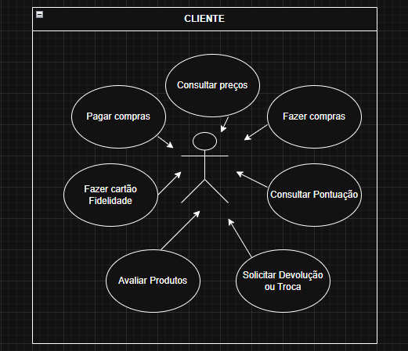
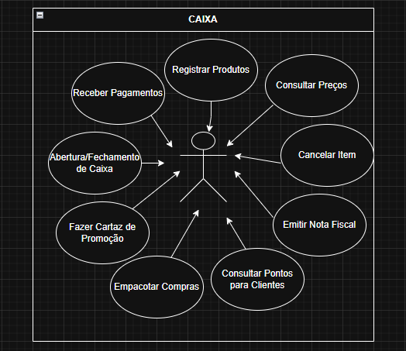
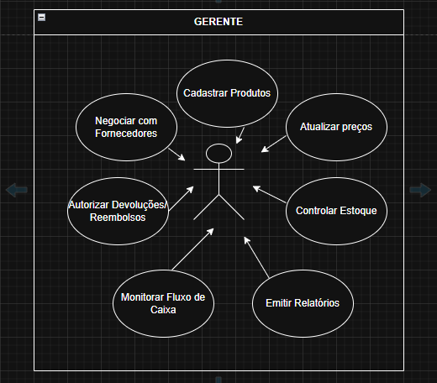
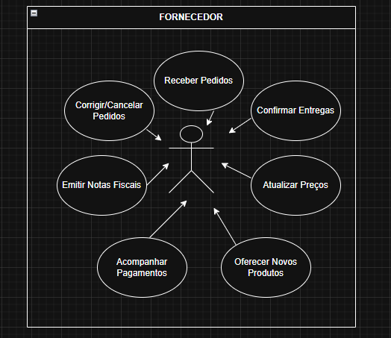

- Sistema de Clube de Futebol

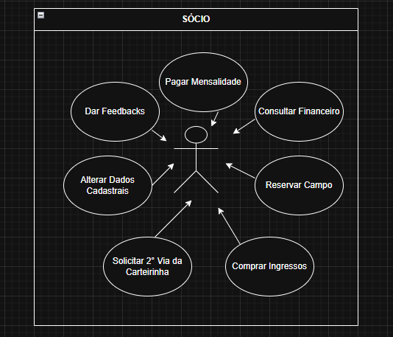
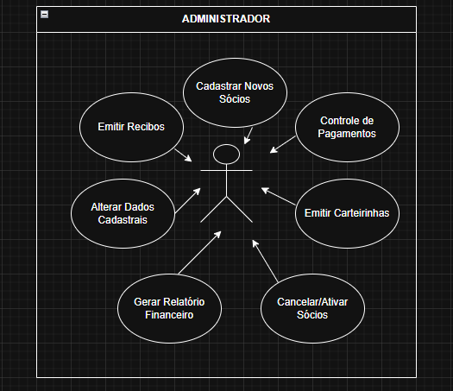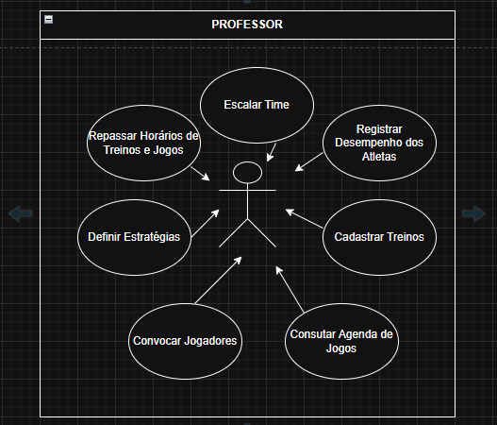
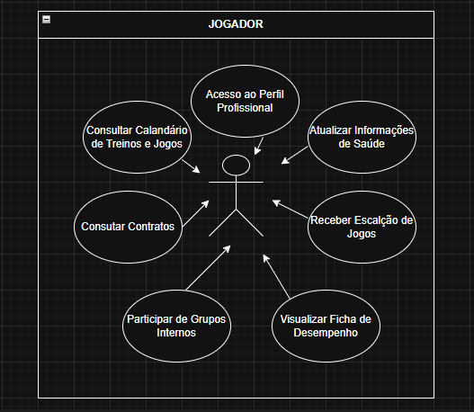

- Sistema de Posto de Combustível

